Table des matières

1.1 - Fonctionnalités attendues 2
1.2 - IHM 3

- Fonctionnalités attendues

L'utilisateur doit pouvoir :

- s'inscrire sur le site,
- se désinscrire,
- s'authentifier,
- se déconnecter,
- visualiser le catalogue,
- gérer son panier

- IHM



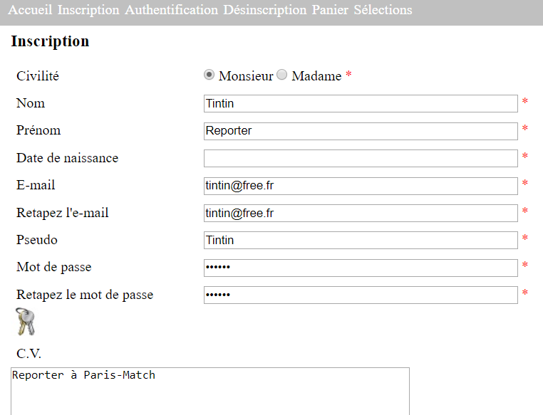

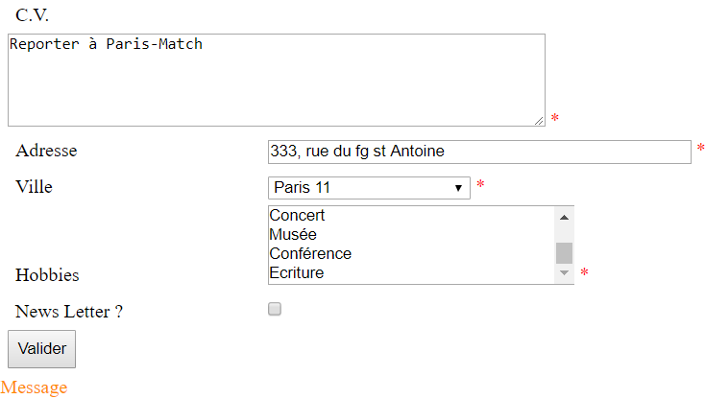

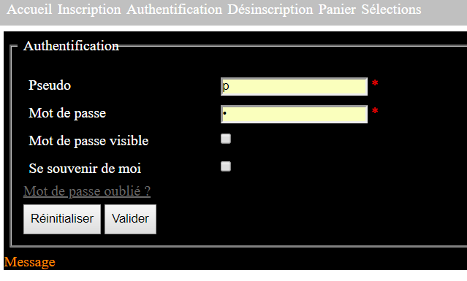

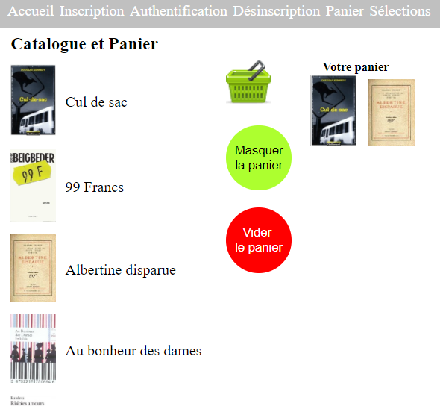

Diaporama

